Pressemitteilung
18. Oktober 2021

FOBA präsentiert Titus™ auf der Productronica in München

Minimaler Platzbedarf, maximale Markierqualität – so präsentiert FOBA den weltweit kleinsten Lasermarkierkopf Titus™ vom 16. bis 19. November live auf der Elektronik-Messe. Neueste Softwarefunktionen sowie die Automatisierung des Markierprozesses sind weitere Schwerpunktthemen am FOBA-Messestand Nr. B2.207.

Selmsdorf, Oktober 2021 – Auf der Productronica, einer der weltweit wichtigsten Leitmessen für Entwicklung und Fertigung von Elektronik, stellt FOBA neben dem flexibel integrierbaren Faserlaser Y.0200-xs (Titus™) auch den Markierarbeitsplatz M2000 aus. Besucher können sich vor Ort informieren, wie sich die jeweilige Beschriftungsanforderung umsetzen lässt: ob in der vorhandenen Produktionslinie durch Ergänzung eines kleinformatigen Markiersystems oder mittels eines alleinstehenden kompakten Markierarbeitsplatzes.

„Dass wir nun endlich FOBA Titus™ wieder live auf einer Messe zeigen können, freut uns sehr“, sagt FOBAs Messeverantwortliche Marion Pohlmann, „aber wir haben auch innovative Softwarelösungen im Gepäck.“ Gemeinsam mit einem Team von Laserspezialisten informiert sie die Messebesucher zur anwenderfreundlichen Markiersoftware der neuesten Generation. So können User mit FOBA Go den Markierlaser über jeden Browser und auch mobil von jedem Gerät aus steuern. Das Softwarefeature FOBA Mosaic ermöglicht hingegen eine automatische passgenaue Markierausrichtung bei beliebig im Markierfeld platzierten Teilen.

„Unsere Spezialisten beraten auf der Messe auch zu den Möglichkeiten einer Automatisierung der Lasermarkierung. Hier geht es um die optimale Ausnutzung der Softwarefunktionen und der integrierten Kamera des Markiersystems“, sagt Marion Pohlmann. Bei bestimmten Markieranforderungen könne auch eine Kooperation mit Roboter-Herstellern sinnvoll und wirtschaftlich sein. Gemeinsam könne man so kundenspezifische Systemlösungen durch die Kombination von Markierlaser und Industrieroboter entwickeln.

Unter info@fobalaser.com erhalten Interessenten einen individuellen Beratungstermin oder ein kostenfreies Messeticket. Besucher finden FOBAs Messestand Nr. 207 in der Halle B2 der Messe München. Weitere Informationen unter https://www.productronica.com/de/ .

FOBA Laser Marking + Engraving
www.fobalaser.com/de/

Bildmaterial zur redaktionellen Verwendung steht zum Download zur Verfügung unter: https://www.fobalaser.com/de/newsroom-events/news-presse/foba-praesentiert-titustm-auf-der-productronica-in-muenchen

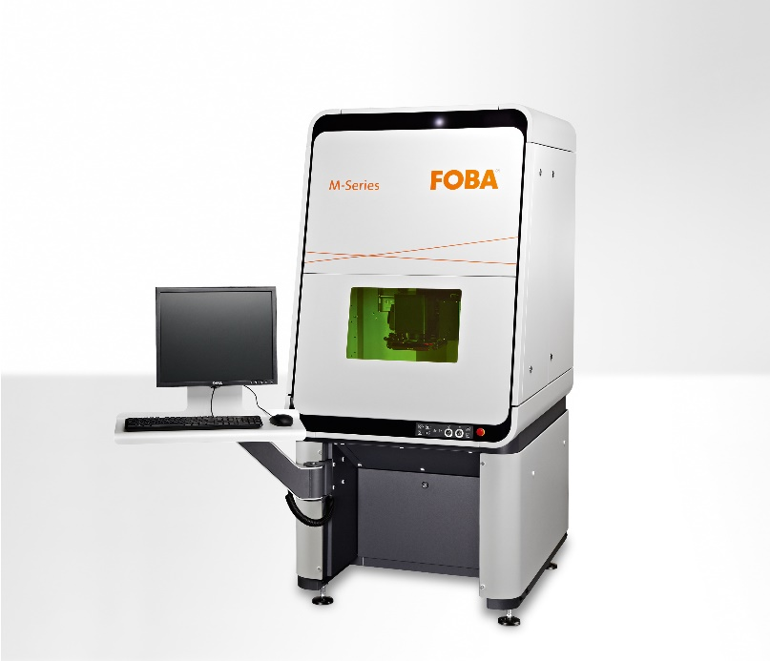

Der geschlossene Markierarbeitsplatz FOBA M2000 besitzt die Laserschutzklasse 1 (Bildrechte: FOBA)

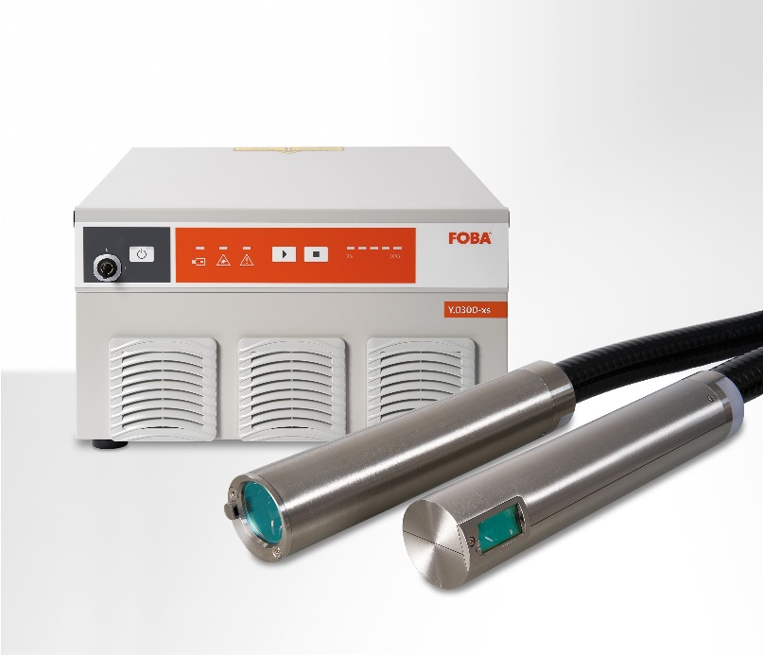

Der Markierkopf Titus™ des Faserlasermarkiersystems FOBA Y.0X00-xs ist nur 205 Millimeter lang und lässt sich auch aufgrund des 0 oder 90-gradigen Strahlaustritts bei kleinstem Platzangebot flexibel integrieren (Bildrechte: FOBA).

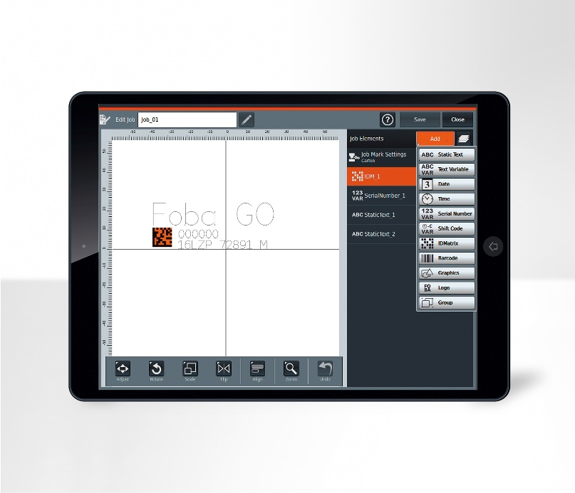

Das optional erhältliche Tablet zur flexiblen Verwendung der Markiersoftware FOBA Go (Bildrechte: FOBA)

Weitere Informationen sowie Text- und Bildmaterial erhalten Sie von:
For additional information and images for editorial use please contact:

Susanne Glinz | Campaign Manager | FOBA Marketing Communications
ALLTEC Angewandte Laserlicht Technologie GmbH
An der Trave 27 – 31 | 23923 Selmsdorf
Tel.: +49 (0)38823 55-547
susanne.glinz@fobalaser.com | www.fobalaser.com

Über FOBA www.fobalaser.com/de/
Die ALLTEC Angewandte Laserlicht Technologie GmbH mit ihrer Marke FOBA Laser Marking + Engraving ist einer der führenden Hersteller und Anbieter von innovativen Lasermarkierlösungen. FOBAs Beschriftungslaser, Lasermarkiermaschinen und bildgebende Kennzeichnungsworkflows kommen vor allem in der Automobilzulieferindustrie, Medizintechnik, Elektronik und Kunststoffindustrie sowie im Werkzeug-, Metall- und Formenbau zur Kennzeichnung einer Vielzahl an Materialien und Produkten zum Einsatz. Ein weltweiter Vertrieb sowie internationale Vertriebspartner und Servicestandorte bedienen die globalen Märkte. Seit 2004 gehört Alltec/FOBA mit der Firmenzentrale bei Lübeck nahe Hamburg zur US-amerikanischen Danaher Corporation.

About FOBA www.fobalaser.com
FOBA Laser Marking + Engraving (brand of ALLTEC Angewandte Laserlicht Technologie GmbH) is one of the leading suppliers of advanced laser marking systems. FOBA develops and manufactures marking lasers for integration as well as laser marking workstations with vision assisted marking workflows. FOBA technology is being applied for the direct part marking of any kind of metals, plastics or other materials in industries like automotive, medical, electronics, plastics or tool, metal and mold making. With its worldwide sales and service branches and its headquarters near Lübeck/Hamburg (Germany) ALLTEC/FOBA is part of the Danaher Corporation.

